Бюджетное образовательное учреждение дополнительного образования «Тарская станция юных натуралистов»
Тарского Муниципального района Омской области

Конкурс «Моя малая Родина: природа, культура, этнос»
Номинация: «Экотрадиции»

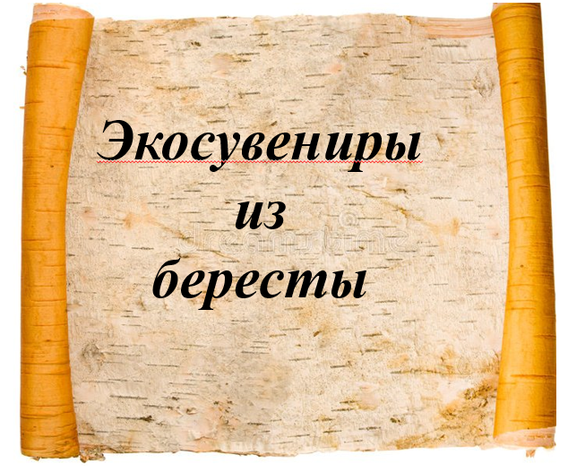
Выполнил: Чистяков Ярослав Алексеевич, 13 лет, обучающийся студии «Флористика»,
БОУ ДО «Тарская СЮН»
Руководитель: педагог дополнительного
образования Чистякова Наталья Васильевна

Тара - 2022
И нет прекраснее и тоньше,
Чем тот березовый простор,
Где пахнет хлебом, пахнет рощей
Наш дом на берегу озер.
А береста, белея всюду,
Пейзаж российский бережет,
Напоминая про былое,
Где у истоков счастье ждет,
Она нас лечит и врачует.
Спасая душу от невзгод,
И красоту совою дарует,
И частоту свою блюдет.
Н.Е. Белякова

В последние годы уделяется большое внимание изучению, угасающих видов народного декоративно – прикладного искусства. Бережное сохранение и развитие традиций народных мастеров, способно обогатить внутреннюю культуру человека, а процесс изготовления ручных изделий – это то, с чего нужно и целесообразно начинать свое культурное самообразование.
Береста - верхний слой берёзовой коры - прочный, гибкий, не подверженный гниению материал. С незапамятных времен в древней Руси ее применяли для изготовления различных предметов быта. Из берёзы изготавливали посуду и другие предметы быта – туеса, солонки, тарелки, ложки, короба и др. Бересту использовали для переписки или даже для деловых документов (берестяные грамоты).
Берёза широко использовалась нашими предками и в прикладном назначении. Бытует мнение, что береста обладает свойствами успокаивать, для этого стоит лишь подержать ее в руках. Поэтому-то на Руси были очень популярны обереги, очелье, игрушки из бересты. Приемы традиционного ремесла передавались из поколения в поколение, от родителей к детям, затем такая преемственность прервалась, и так длилось долгие годы.
В последние время начали возрождаться древние ремесла, стало уделяться большое внимание изучению, угасающих видов народного декоративно – прикладного искусства, а изделия из бересты стали пользоваться особой популярностью и привлекают множество любителей и ценителей. Берестяные изделия полностью натуральны, безопасны для здоровья, прочны, практичны, вместительны. Берестяные вещи создают уют в доме, хранят в себе тепло человеческих рук, украшают любой интерьер. Каждая вещь, сделанная на бересты, индивидуальна, так как здесь присутствует только ручной труд.
Наш город издавна славится своим гостеприимством и радушным приемом. Ежегодно в Тару приезжает большое количество гостей и туристов, особенно на праздники, сопровождающиеся народными гуляниями и ярмарками. И, конечно же, лучшим сувениром после посещения нашей деревянной Тары будет приобретённое изделие, выполненное из местных деревьев и бересты.
Берестой я начал заниматься в прошлом году с изготовления шаркунков и постепенно осваиваю все новые и новые изделия. Начиная делать любое изделие, надо четко представлять последовательность и технологию изготовления.

Изготовление экосувениров
Изготовлением изделий из бересты я занимаюсь больше трёх лет.
Для изготовления экосувениров из бересты, прежде всего, нужно вовремя и правильно её заготовить. Заготавливают бересту в конце мая или начале июня. Обязательное условие — береза должна отсочиться. В это время года она легко снимается и имеет красивый золотистый оттенок. Нужно помнить, что снимать бересту можно только с поваленных деревьев, там, где проводится их плановая рубка. Снимать бересту с дерева, стоящего на корню, нельзя: это принесет ему непоправимый вред.
Инструментом для снятия бересты служит обыкновенный острый нож.
Хранят бересту в тёмных, сухих и проветриваемых помещениях (чердак, подвал, сарай, кладовка).

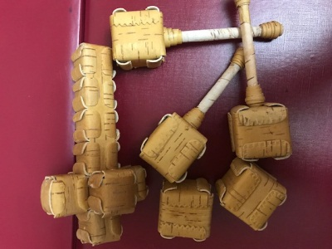
Шаркунок (от слова «шаркать») - это традиционная русская берестяная погремушка. Он представляет собой коробочку, внутри коробочки находится несколько горошин. В старину берестяной шаркунок давали малышам тогда, когда резались зубки, а также шуршащий звук погремушки привлекал внимание и успокаивал малышей. Выполняя функцию оберега, издаваемый шум шаркунка должен был отгонять от малыша злые силы. В современном мире шаркунок используется в основном в качестве сувенира.
Этапы изготовления простого шаркунка:
- Подготовить бересту, почистить (можно брать с дров), если она слишком толстая, то расслоить.
- Выкроить 6 деталей одинакового размера, наметить линии сгиба.
- С помощью линейки, по намеченным линиям на изнаночной стороне согнуть бересту.
- Собрать шаркунок, поместив внутрь горошины.
- Поместить шаркунок в кипяток на 1 – 2 минуты, достать из кипятка и дать ему высохнуть.
Освоив эту простую технологию шаркунка можно делать много сложных игрушек.

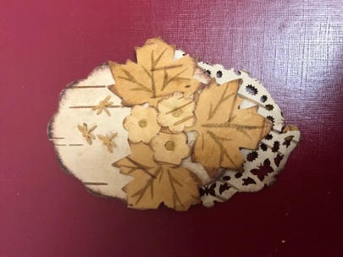
Магнит из бересты - это милый, недорогой и симпатичный сувенир, который можно подарить без всякого повода своим друзьям и знакомым. В производство идут почти все остатки. Толщина бересты должна быть близкой к толщине бумаги.
Этапы изготовления магнита на холодильник
- Фигурными ножницами вырезаем из бересты нужную нам форму и наклеиваем её на основу (картон, спилы)
- Фигурными дыроколами готовим разные элементы для композиции.
- Сначала составляем композицию, не приклеивая элементы.
- Затем придаем цветочкам объем и приклеиваем на "Момент столяр"
- Магнит приклеиваем либо на клей "Момент", либо на горячий клей.

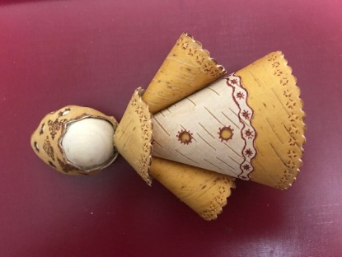
Кукла из бересты. Одно из интересных современных направлений работы с берестой - берестяная кукла. История появления кукол берет начало из самой глубокой древности. Традиционные народные куклы выполняли определенные функции, поэтому обычно их делят на три группы: обрядовые, обережные и игровые. Обрядовые куклы использовались в разных ритуальных действиях и на традиционных праздниках. Значение игровых кукол для детей зависело от их возраста. Обережные куклы являлись своеобразными защитницами от темных сил и болезней, люди верили в их магическую силу. Особенность этих кукол в их безликости. По народным поверьям кукла с лицом как бы приобретала душу и могла навредить человеку. Поэтому безликая кукла являлась одновременно и оберегом.
Этапы изготовления конусной берестяной куклы
- Из бересты нужного цвета выкраиваем детали.
- Все детали промазываем растительным маслом, выдерживаем сутки, убираем остатки масла салфеткой.
- Склеиваем конусы – туловище (платье) и рук (рукава).
- Приклеиваем к большому конусу – туловищу голову – шарик, затем руки куклы.
- Полученную основу оформляем деталями: делаем волосы, корону, воротник.

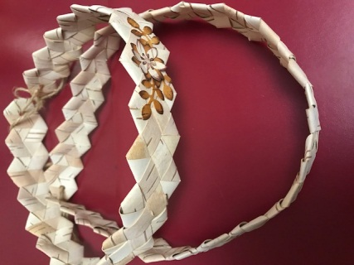
Очелье из бересты. Очельем в старину называли ленту - повязку для волос. Такая полоска хорошо держала волосы, особенно важно это было во время работы. Говорят, что очелье из бересты снимает головную боль, нормализует давление.
Этапы изготовления очелья из бересты
- Используя металлическую линейку и канцелярский нож, нарезать длинные полоски бересты шириной 1 см.
- Сплести очелье по размеру головы, используя технику плетения «зубатка». Плетение выполняется путем огибания одной полоской другую. Огибания нужно проводить, плотно прижимая полоски и периодически подтягивая их.

Экологическая оценка. Изготовление сувениров из бересты - это экологически чистое производство, так как оно не выделяет вредные вещества, нет опасности для здоровья человека, оно не загрязняет атмосферу, это практически безотходное производство.
Практическая значимость работы. Традиционные виды народного творчества продолжают играть большую роль в культурной и духовной жизни человека. Они не носят массового характера, но способны обогатить культурный кругозор каждого человека.
Изготовление сувениров из бересты не требует дорогостоящих материалов, и делаются они легко и быстро, нужны только терпение и фантазия. Поэтому их производство можно наладить в учреждениях дополнительного образования. Мы считаем, что изготовляя берестяные сувениры, мы внесем свой вклад в развитие этно-экологического туризма нашего города, будем способствовать сохранению древних традиций, которые являются неотъемлемой частью культурного наследия и истории русского народа.
Реклама. Наши экосувениры из бересты – это прекрасный подарок, востребованный в каждом доме.
В перспективе я хочу продолжить работать с этим прекрасным материалом и научиться делать более сложные и качественные работы.

Список использованной литературы

- Евсеева Н. «Береза творит чудеса» - Невский проспект, 2005, 160с.
- Федотов Г.Я. Забытые ремесла. — М., 1992.
- Шаркунок из бересты: значение, как сделать своими руками. Электронный ресурс. – Режим доступа: http://www. 1nerudnyi.ru
- Махнюк В.Г. Береста: Техника. Приемы. Изделия: Энциклопедия. – М.: АСТ-ПРЕСС КНИГА. – 168 с.
- Народные художественные промыслы /Попова О.С.. Королева Н.С., Чирков Д.А. и др. Под общ. Ред. О.С. Поповой. –М.: Легкая и пищевая пром-сть, 1984, - 192 с.
- Пастушенков Л.В. Растения – друзья здоровья. – Л.: Лениздат, 1989. – 191 с.
- Современный толковый словарь русского языка/Гл. ред. С.А. Кузнецов. – СПб.: «Норинт», 2006. – 960 с.
- Ускова Ф. Береста. Русское золото. –М.: Профиздат, 2010 – 88 с.
- Финягин В.В. «Изделия из бересты/В.В. Финягин. – М.: ООО «Издательство Астрель»: ООО «Издательство АСТ», 2003. – 126, [2] с.
- Я познаю мир: История ремесел: Дет. энцикл./Е.Пономарев, Т.Пономарева; Худож. А. Румянцев. – М.: ООО «Издательство АСТ»: ООО «Издательство Астрель», 2004. – 413, [3]с.

Приложение 1

Фотоматериал по изготовлению сувениров

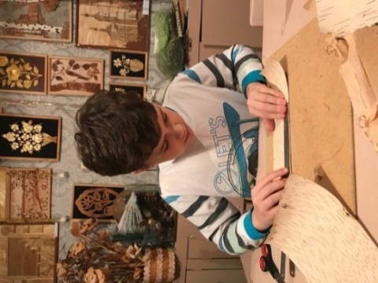
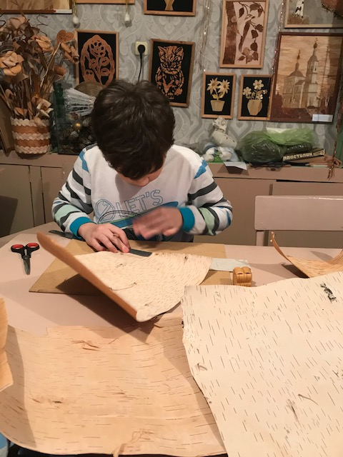

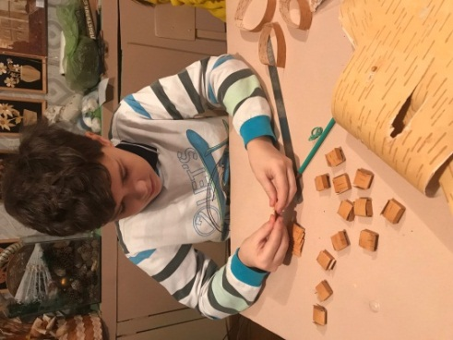
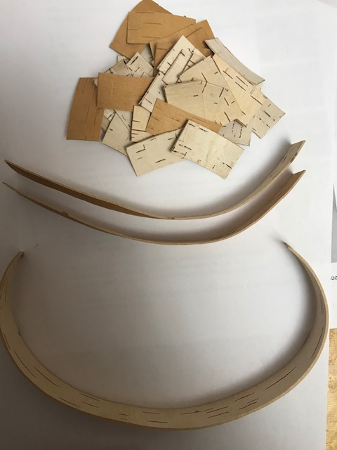

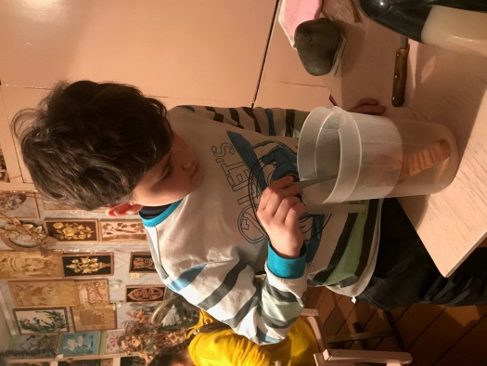
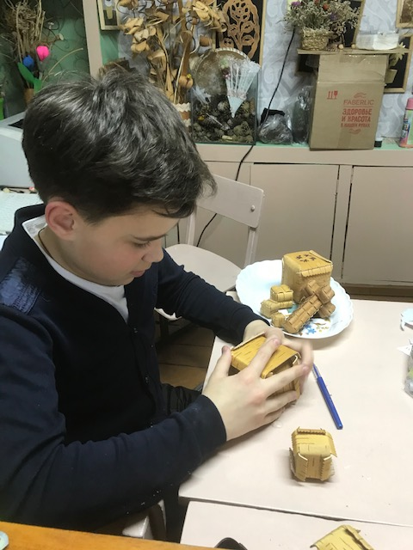

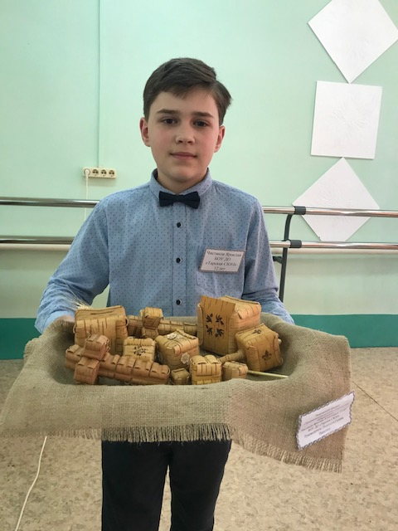
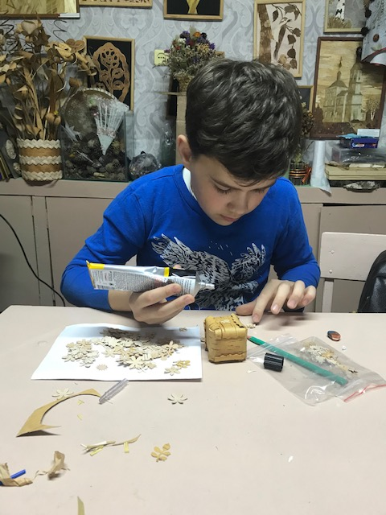

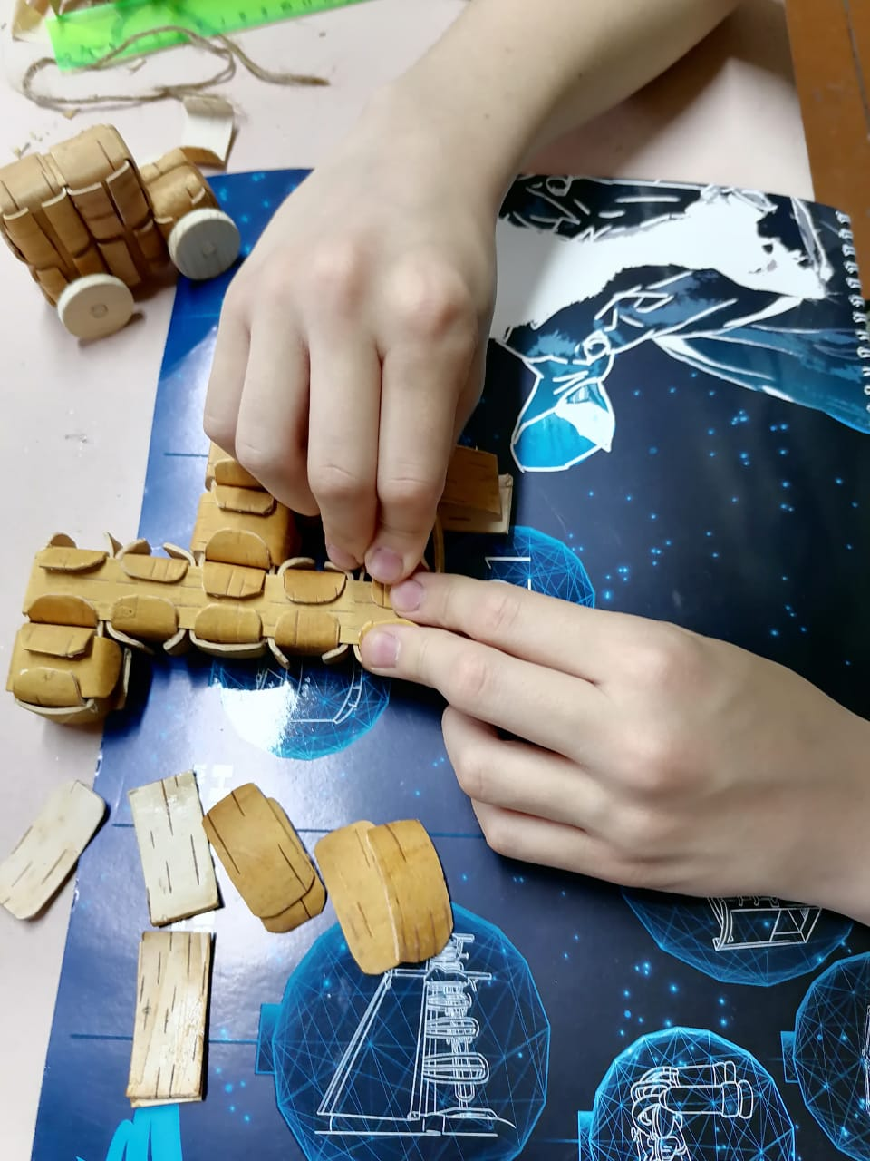 | 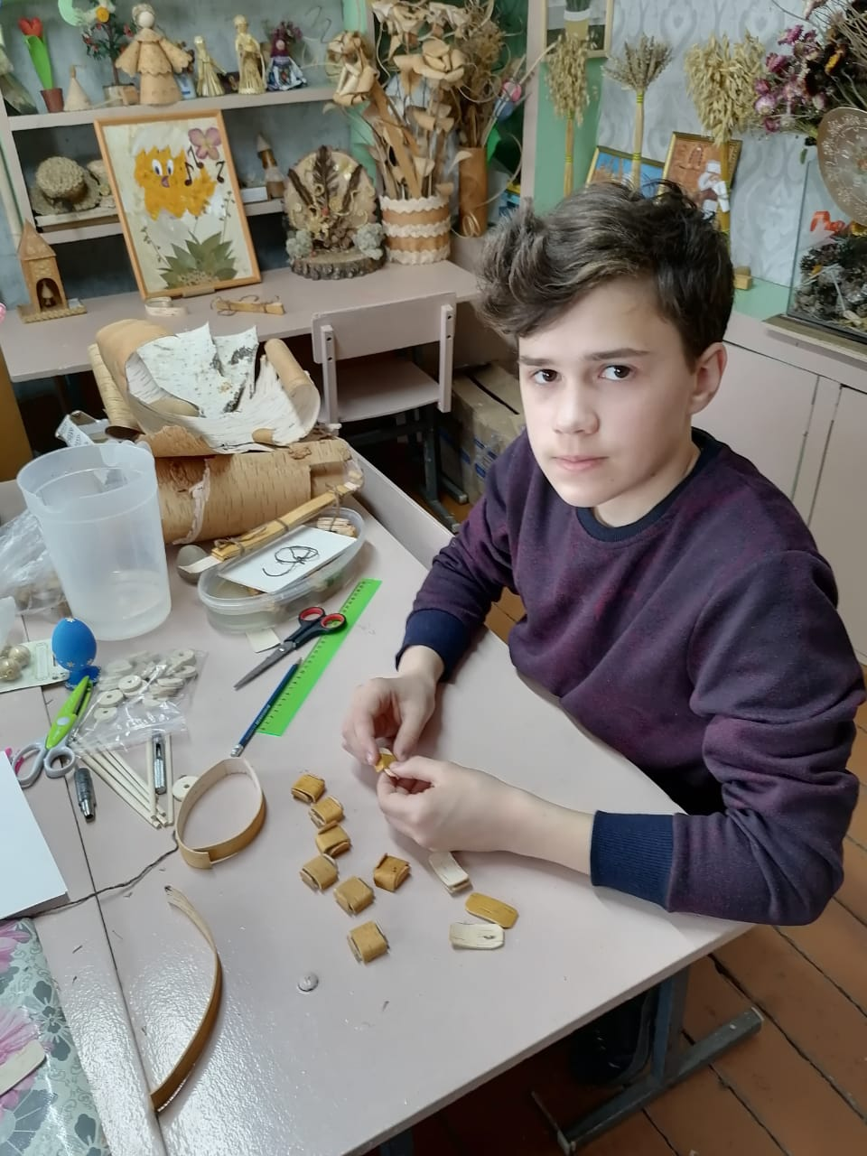
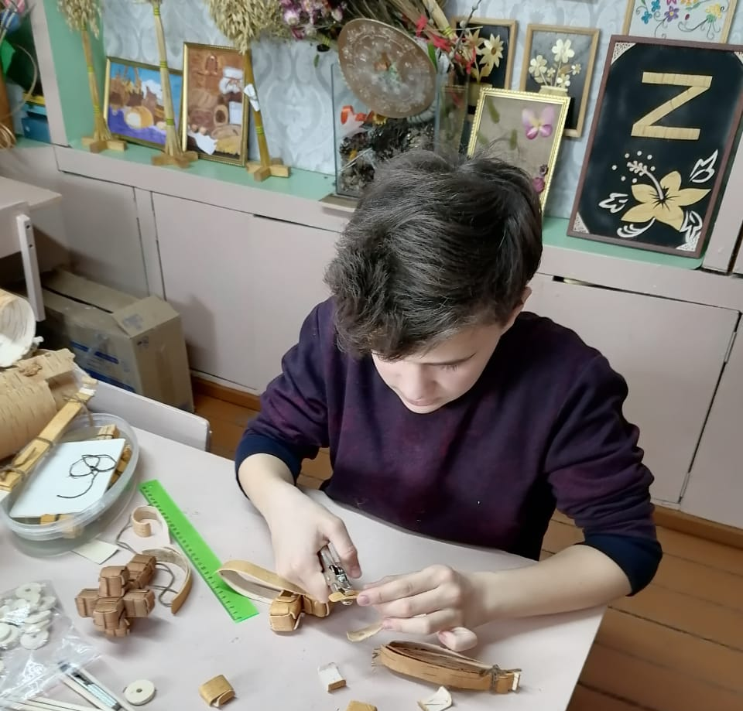
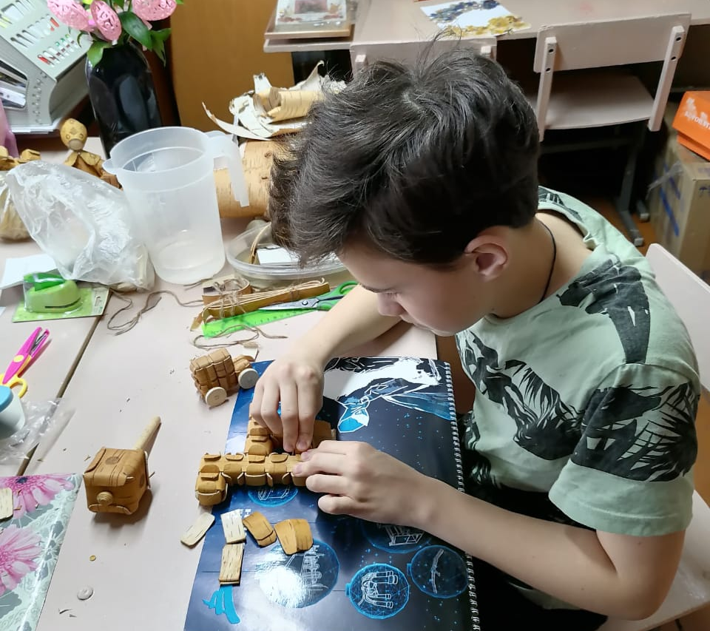 | 